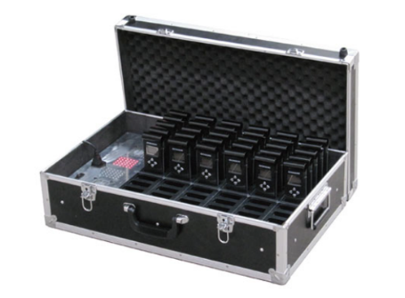

Бренд: GONSIN
Модель: GX-60C

GONSIN Зарядный кейс GX-60C - предназначен для одновременной зарядки и безопасного хранения до 60 приёмников системы синхронного перевода серии TC-FSJ04B/08B/12B/16B, используется на конференциях, форумах и других мероприятиях для централизованного обслуживания оборудования и удобной транспортировки.

Технические характеристики:

- Тип: алюминиевый зарядно-транспортировочный кейс
- Совместимость: TC-FSJ04B / 08B / 12B / 16B
- Вместимость: до 60 устройств
- Управление зарядкой: независимое для каждого порта
- Индикация зарядки: индивидуальные LED-индикаторы
- Время полной зарядки: 2,5 часа
- Защита: автоматическое отключение при полном заряде, защита от неправильного подключения
- Входное питание: AC 100–240 В, 50/60 Гц
- Габариты (Д × Ш × В): 680 × 430 × 245 мм
- Вес: 11 кг
- Рабочая температура: 0 ~ +45 ℃
- Температура хранения: -20 ~ +50 ℃

